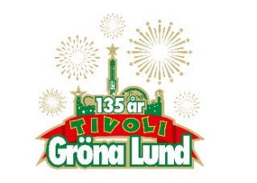

Pressmeddelande 2018-09-03

VECKANS KONSERTER PÅ GRÖNAN V. 36-37 **Denna vecka bjuder på en återförening av rang då ett av Sveriges mest mytomspunna rockband, Union Carbide Productions, 25 år efter att de bröt upp kliver ut på Stora Scen den 6 september. Konsertveckan firas av på fredagen när vi välkomnar Markus Krunegård ut på Stora Scen. Vecka 37 kliver DANIEL ADAMS-RAY x HUMAN samt Takida ut på Stora Scen.**

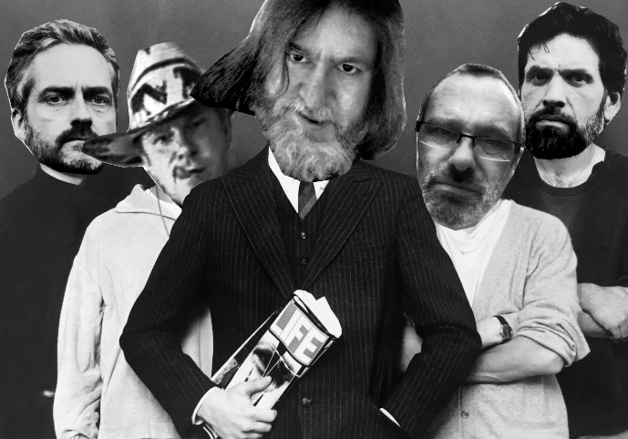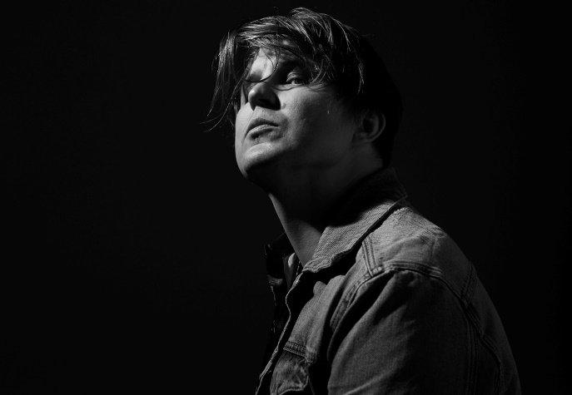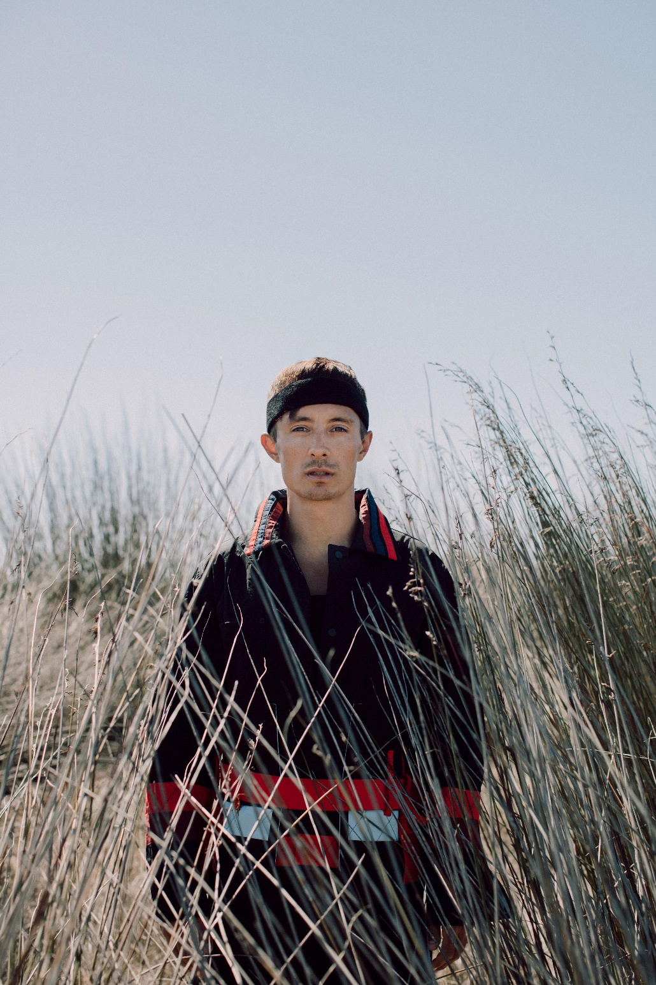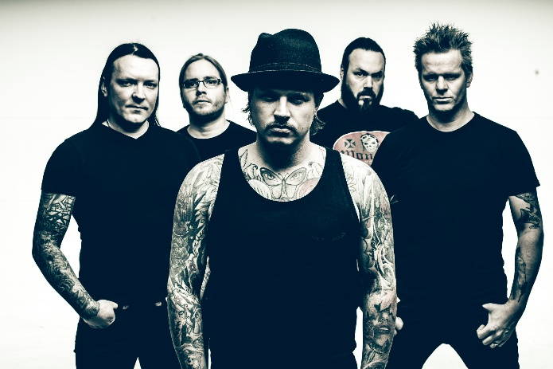

Union Carbide Productions uppträder torsdagen den 6 september kl. 20.00 på Stora Scen.  
Markus Krunegård uppträder fredagen den 7 september kl. 20.00 på Stora Scen.  
DANIEL ADAMS-RAY x HUMAN uppträder torsdagen den 13 september kl. 20.00 på Stora Scen.  
Takida uppträder fredagen den 14 september kl. 20.00 på Stora Scen.  
  
För mer information och ackreditering kontakta Annika Troselius, Informationschef på telefon 0708-580050 eller e-mail [annika.troselius@gronalund.com](mailto:annika.troselius@gronalund.com). För pressbilder besök Gröna Lunds bildbank [www.bilder.gronalund.com](http://www.bilder.gronalund.com)

**KONSERTSOMMAREN 2018**Med Gröna Lunds entrékort Gröna Kortet har man fri entré hela säsongen, inklusive alla konserter. Gröna Kortet kostar 270 kr och går att köpa i Gröna Lunds webbshop. Följande konserter återstår på Gröna Lund:

Union Carbide Productions – 6 september kl. 20.00 på Stora Scen  
Markus Krunegård – 7 september kl. 20.00 på Stora Scen  
DANIEL ADAMS-RAY x HUMAN – 13 september kl. 20.00 på Stora Scen  
Takida – 14 september kl. 20.00 på Stora Scen  
Wilmer X – 20 september kl. 20.00 på Stora Scen  
Norlie & KKV – 21 september kl. 20.00 på Stora Scen  
Kapten Röd – 27 september kl. 20.00 på Stora Scen  
Teddybears – 28 september kl. 20.00 på Stora Scen